институт ОБЩЕСТВЕННОГО МНЕНИЯ «квалитас»


394036, г. Воронеж, пр. Революции, д. 44, к. 14
тел.: (473) 251-20-75, 251-90-75
E-mail: office@qualitas.ru
Internet: http://www.qualitas.ru
ИНН 3666065119
Расчётный счёт № 40702810613400101661 ЦЧ банк СБ РФ г. Воронеж

ЕЖЕМЕСЯЧНЫЙ БЮЛЛЕТЕНЬ
СОЦИОЛОГИЧЕСКИХ СООБЩЕНИЙ
ПО г. ВОРОНЕЖУ

№ 2025-09 (333)

При использовании информации ссылка на Институт
общественного мнения «Квалитас» обязательна.

В этом выпуске:

1 раздел: О соблюдении морально-нравственных норм
- Существуют разные точки зрения на то, как нужно относиться к соблюдению людьми общепринятых морально-нравственных норм. С какой из перечисленных точек зрения Вы согласны?
- Есть ли в нашей стране среди политиков, деятелей культуры и искусства, ученых, общественных и религиозных деятелей те, кого бы Вы могли назвать своим нравственным ориентиром?

2 раздел: Это забытое слово – тунеядец…
- Как Вы относитесь к людям трудоспособного возраста, которые сознательно не работают?
- Как Вы считаете, нужно или не нужно сейчас в России принять закон, предусматривающий наказание за уклонение трудоспособных граждан от трудоустройства?
- Недавно в России рассматривалась инициатива о налоге на тунеядство. Вы такое предложение скорее поддерживаете или нет?
- Если бы у Вас была возможность жить, не работая, как бы Вы поступили?

3 раздел: Есть ли в России свобода слова?
- Оцените, пожалуйста, сегодняшнее положение со свободой слова в России?
- Как Вы считаете, за последние 5 лет свободы слова в России стало больше, меньше или столько же?
- Скажите, пожалуйста, лично Вы сталкивались, и если «да», то как часто, с фактами ущемления свободы слова, права свободного распространения информации, цензуры?
4 раздел: Российская журналистика в зеркале общественного мнения
- На Ваш взгляд, можно ли сегодня по отношению к СМИ использовать термин «четвертая власть»?
- Как Вы считаете, есть ли в России независимая журналистика?
- Какое из приведенных ниже представлений о профессии журналиста кажется Вам наиболее верным?
- Скажите, по Вашему мнению, нужны или не нужны журналистам морально-этические правила?
- Как Вы считаете, в публикациях (сюжетах) о преступлениях, конфликтах следует ли привлекать внимание к национальностям участников?
- Как известно, именно сейчас обострилась информационная война между российскими и пророссийскими СМИ, с одной стороны, и с западными и прозападными СМИ, с другой стороны. Как Вы считаете, на чьей стороне в конечном счёте будет успех?
- Вы согласны или не согласны с утверждением, что «на войне (информационной) все средства хороши»?
5 раздел: Выборы депутатов (послесловие)
- Как Вы считаете, на выборах депутатов областной и городской Думы, прошедших 12-14 сентября 2025 года, использовали или не использовали власти так называемый "административный ресурс", то есть незаконными методами помогали выиграть одному из кандидатов?
- Как Вы считаете, процесс голосования и подсчет голосов в целом был честным или не честным?
- Как Вы считаете, какими были прошедшие 12-14 сентября 2025 года выборы депутатов областной и городской Думы?

Редколлегия:

Н.А. Романович (главный редактор)
Ю.В. Митрофанов (редактор)
Ю.С. Алимова (руководитель полевого исследования)

Опрос проведен:

– 22 – 28 сентября 2025 г., всего опрошено 600 человек;
– метод: телефонное интервью;
– выборка репрезентативна для населения Воронежа старше 18 лет по полу и возрасту.

ИНСТИТУТ ОБЩЕСТВЕННОГО МНЕНИЯ «квалитас». тел.: (473) 251-90-75, 251-20-75

Опрос проведён ИОМ "Квалитас" 22 – 28 сентября 2025 года методом телефонного интервью.
Выборка репрезентативна для населения г. Воронежа старше 18 лет по полу и возрасту.
Опрошено 600 человек.

1 раздел: О СОБЛЮДЕНИИ МОРАЛЬНО-НРАВСТВЕННЫХ НОРМ

СУЩЕСТВУЮТ РАЗНЫЕ ТОЧКИ ЗРЕНИЯ НА ТО, КАК НУЖНО ОТНОСИТЬСЯ К ТОМУ, СОБЛЮДАЮТ ЛЮДИ ИЛИ НЕТ ОБЩЕПРИНЯТЫЕ МОРАЛЬНО-НРАВСТВЕННЫЕ НОРМЫ. С КАКОЙ ИЗ НИЖЕПЕРЕЧИСЛЕННЫХ ТОЧЕК ЗРЕНИЯ ВЫ СКОРЕЕ СОГЛАСНЫ?
Таблица 1
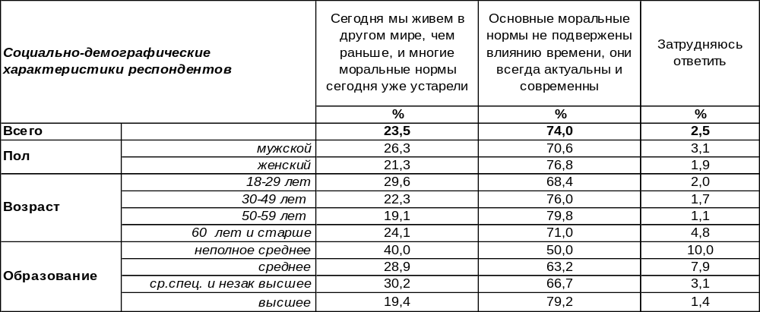
(Примечание: распределение ответов респондентов по строке составляет 100%)
«Все течет, все изменяется», – говорили древние мудрецы. Некоторые люди полагают, что это относится и к моральным ценностям. Почти четверть воронежцев (24%) считают, что многие моральные нормы сегодня уже устарели. Особенно велико это число среди молодежи. В среде студентов и учащихся оно возрастает до 43%.
В то же время большинство горожан (74%) уверены, что основные моральные нормы не подвержены влиянию времени. «Не убий… не укради… не лжесвидетельствуй…» – древние заповеди всегда актуальны и современны. Это мнение прежде всего людей старшего поколения (80%).
Этот же вопрос был задан россиянам в июне 2025 года ВЦОМ: опрошено методом телефонного интервью 1600 жителей различных регионов страны от 18 лет и старше [https://wciom.ru/analytical-reviews/analiticheskii-obzor/vozvrashchenie-morali]. Сравним общероссийские ответы с ответами жителей нашего города.

Существуют разные точки зрения на то, как нужно относиться к тому, соблюдают люди или нет общепринятые морально-нравственные нормы. С какой из нижеперечисленных точек зрения Вы скорее согласны?

Жители России в целом солидарны с воронежцами, но чуть реже (67%), чем воронежцы (74%), считают моральные нормы незыблемыми.
ИНСТИТУТ ОБЩЕСТВЕННОГО МНЕНИЯ «квалитас». тел.: (473) 251-90-75, 251-20-75
Опрос проведён ИОМ "Квалитас" 22 – 28 сентября 2025 года методом телефонного интервью.
Выборка репрезентативна для населения г. Воронежа старше 18 лет по полу и возрасту.
Опрошено 600 человек.

СУЩЕСТВУЮТ РАЗНЫЕ ТОЧКИ ЗРЕНИЯ НА ТО, КАК НУЖНО ОТНОСИТЬСЯ К ТОМУ, СОБЛЮДАЮТ ЛЮДИ ИЛИ НЕТ ОБЩЕПРИНЯТЫЕ МОРАЛЬНО-НРАВСТВЕННЫЕ НОРМЫ. С КАКОЙ ИЗ НИЖЕПЕРЕЧИСЛЕННЫХ ТОЧЕК ЗРЕНИЯ ВЫ СКОРЕЕ СОГЛАСНЫ?
Таблица 2
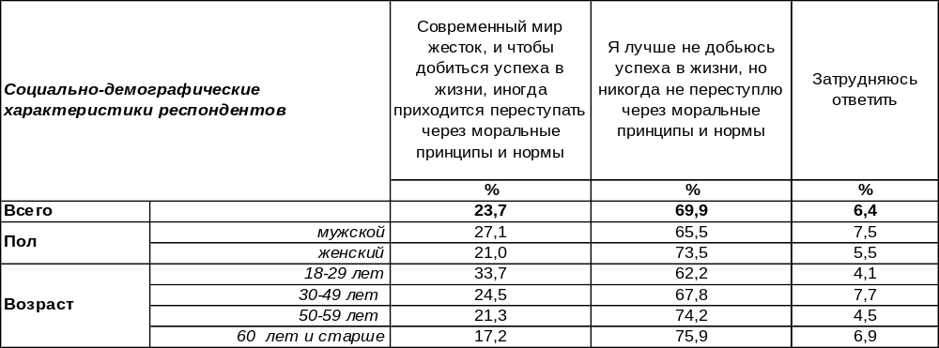
(Примечание: распределение ответов респондентов по строке составляет 100%)
Оправдания неблаговидным поступкам люди всегда находили легко. Например, такое: «Современный мир жесток, и чтобы добиться успеха в жизни, иногда приходится переступать через моральные принципы и нормы», - так считают 24% воронежцев. Чаще всего – это молодежь от 18 до 29 лет (34%), которая ещё толком и не успела познать этот мир. Такую позицию можно объяснить не столько утратой нравственных и духовных ориентиров в молодежной среде, сколько естественным этапом взросления, в ходе которого происходит переосмысление устоявшихся норм, а также активная проверка границ дозволенного, в том числе в сфере этики и морали.
Однако большинство воронежцев твердо стоит на другой позиции: «Я лучше не добьюсь успеха в жизни, но никогда не переступлю через моральные принципы и нормы» (70%). Чем старше граждане, тем чаще они убеждены в необходимости соблюдать моральные нормы при любых обстоятельствах: от 62% среди молодежи до 76% среди пожилых людей. Самый высокий показатель моральной стойкости наблюдается среди пенсионеров, которые продолжают трудиться (82%).
Существуют разные точки зрения на то, как нужно относиться к тому, соблюдают люди или нет общепринятые морально-нравственные нормы. С какой из нижеперечисленных точек зрения Вы скорее согласны?

При сравнении результатов общероссийского и воронежского опросов можно убедиться в приверженности большинства опрошенных моральным нормам даже в ущерб карьере. При этом среднестатический россиянин чаще остается им верен (77%), чем среднестатический житель Воронежа (70%). Всероссийский опрос проведен ВЦИОМ в июне 2025 года, опрошено 1600 жителей страны.
ИНСТИТУТ ОБЩЕСТВЕННОГО МНЕНИЯ «квалитас». тел.: (473) 251-90-75, 251-20-75
Опрос проведён ИОМ "Квалитас" 22 – 28 сентября 2025 года методом телефонного интервью.
Выборка репрезентативна для населения г. Воронежа старше 18 лет по полу и возрасту.
Опрошено 600 человек.

ЕСТЬ ЛИ В НАШЕЙ СТРАНЕ СРЕДИ ПОЛИТИКОВ, ДЕЯТЕЛЕЙ КУЛЬТУРЫ И ИСКУССТВА, УЧЕНЫХ, ОБЩЕСТВЕННЫХ И РЕЛИГИОЗНЫХ ДЕЯТЕЛЕЙ ТЕ, КОГО БЫ ВЫ МОГЛИ НАЗВАТЬ «СОВЕСТЬЮ НАЦИИ», СВОИМ НРАВСТВЕННЫМ ОРИЕНТИРОМ? КТО ОНИ?

Вопрос был открытого типа. В таблице приведены только те политики и общественные деятели, имена которых были упомянуты два и более раз.
Таблица 3
Имя | Частота | Валидный процент
Путин Владимир Владимирович | 105 | 18,6
Лавров Сергей Викторович | 31 | 5,5
Михалков Никита Сергеевич | 29 | 5,1
Жириновский Владимир Вольфович | 24 | 4,2
Патриарх Кирилл | 15 | 2,7
Рошаль Леонид Михайлович | 8 | 1,8
Сталин Иосиф Виссарионович | 8 | 1,8
Мишустин Михаил Владимирович | 6 | 1,4
Белоусов Андрей Рэмович | 5 | 0,7
Зюганов Геннадий Андреевич | 4 | 0,6
Лихачёв Дмитрий Сергеевич | 4 | 0,6
Солженицын Александр Исаевич | 4 | 0,6
Толстой Пётр Олегович | 4 | 0,6
Бондаренко Николай Николаевич | 3 | 0,4
Грудинин Павел Николаевич | 3 | 0,4
Машков Владимир Львович | 3 | 0,4
Медведев Дмитрий Анатольевич | 3 | 0,4
Прилепин Захар Николаевич | 3 | 0,4
Соловьев Владимир Рудольфович | 3 | 0,4
Сахаров Андрей Дмитриевич | 3 | 0,4
Хабенский Константин Юрьевич | 3 | 0,4
Цискаридзе Николай Максимович | 3 | 0,4
Шахназаров Карен Георгиевич | 3 | 0,4
Шевкунов (Тихон) Георгий Александрович | 3 | 0,4
Шевчук Юрий Юлианович | 3 | 0,4
Володин Вячеслав Викторович | 2 | 0,3
Гергиев Валерий Абисалович | 2 | 0,3
Достоевский Фёдор Михайлович | 2 | 0,3
Дроздов Николай Николаевич | 2 | 0,3
Дугин Александр Гельевич | 2 | 0,3
Протоирей Ткачёв Андрей Юрьевич | 2 | 0,3
Матвиенко Валентина Ивановна | 2 | 0,3
Миронов Сергей Михайлович | 2 | 0,3
Певцов Дмитрий Анатольевич | 2 | 0,3
Собянин Сергей Семёнович | 2 | 0,3
Платошкин Николай Николаевич | 2 | 0,3
Проханов Александр Андреевич | 2 | 0,3
ИНСТИТУТ ОБЩЕСТВЕННОГО МНЕНИЯ «квалитас». тел.: (473) 251-90-75, 251-20-75
Опрос проведён ИОМ "Квалитас" 22 – 28 сентября 2025 года методом телефонного интервью.
Выборка репрезентативна для населения г. Воронежа старше 18 лет по полу и возрасту.
Опрошено 600 человек.

ЕСТЬ ЛИ В НАШЕЙ СТРАНЕ СРЕДИ ПОЛИТИКОВ, ДЕЯТЕЛЕЙ КУЛЬТУРЫ И ИСКУССТВА, УЧЕНЫХ, ОБЩЕСТВЕННЫХ И РЕЛИГИОЗНЫХ ДЕЯТЕЛЕЙ ТЕ, КОГО БЫ ВЫ МОГЛИ НАЗВАТЬ «СОВЕСТЬЮ НАЦИИ», СВОИМ НРАВСТВЕННЫМ ОРИЕНТИРОМ? КТО ОНИ?

Этот же вопрос в июне 2025 года был задан ВЦИОМ. Всероссийский Центр Изучения Общественного Мнения проводил этот опрос методом поквартирных face-to-face интервью (проект «Экспресс»). Объем выборки составляет 1600 респондентов [https://wciom.ru/analytical-reviews/analiticheskii-obzor/vozvrashchenie-morali].

Имя | 2005 год, % | 2025 год, %
Путин В.В. | 9 | 21
Михалков Н.С. | 1 | 7
Патриарх Кирилл | <1 | 4
Лавров С.В. | - | 4
Мишустин М.В. | - | 4
Жириновский В.В. | 1 | 3
Соловьёв В.Р. | <1 | 2
Таких людей не знаю | 35 | 24
Другое | - | 13
Затрудняюсь ответить | 33 | 28

Моральные авторитеты, живущие ныне или уже ушедшие не только с политической сцены, но и из жизни, тем не менее, продолжают играть особую роль в поддержании и транслировании ценностных ориентиров. Каждый второй опрошенный смог спонтанно назвать публичных персон, которые служат для россиян нравственным авторитетом,
Некоторые из них прошли проверку временем и даже укрепили свои позиции. В частности, упоминаемость лидера народного рейтинга Владимира Путина за последние 20 лет выросла вдвое. Значительно выросла и упоминаемость (в семь раз!) Никиты Сергеевича Михалкова, очевидно, в связи с его знаменитой передачей «Бесогон». Повысилась упоминаемость и других значимых для страны лиц: Патриарха Кирилла (в четыре раза!), Лаврова и Мишустина, о которых вообще никто не вспомнил в 2005 году. Умножилось число упоминаний Жириновского – популярность лидера ЛДПР возросла уже после его смерти. Незначительно, но все же выросло число упоминаний Владимира Соловьева, очевидно, в связи с его популярной программой «Вечер с Соловьевым».
Если взять самых популярных политиков и сравнить ответы россиян в целом с ответами воронежцев, то во многом они совпадают, но есть и различия, как показано в таблице ниже.

Ф.И.О. | Россия, % | Воронеж, %
Путин В.В. | 21 | 19
Лавров С.В. | 4 | 6
Михалков Н.С. | 7 | 5
Жириновский В.В. | 3 | 4
Патриарх Кирилл | 4 | 3
Мишустин М.В. | 4 | 1
Соловьев В.Р. | 2 | <1
ИНСТИТУТ ОБЩЕСТВЕННОГО МНЕНИЯ «квалитас». тел.: (473) 251-90-75, 251-20-75
Опрос проведён ИОМ "Квалитас" 22 – 28 сентября 2025 года методом телефонного интервью.
Выборка репрезентативна для населения г. Воронежа старше 18 лет по полу и возрасту.
Опрошено 600 человек.

2 раздел: ЭТО ЗАБЫТОЕ СЛОВО – ТУНЕЯДЕЦ…

КАК В ЦЕЛОМ ВЫ ОТНОСИТЕСЬ К ЛЮДЯМ ТРУДОСПОСОБНОГО ВОЗРАСТА, КОТОРЫЕ СОЗНАТЕЛЬНО НЕ РАБОТАЮТ?
Таблица 4
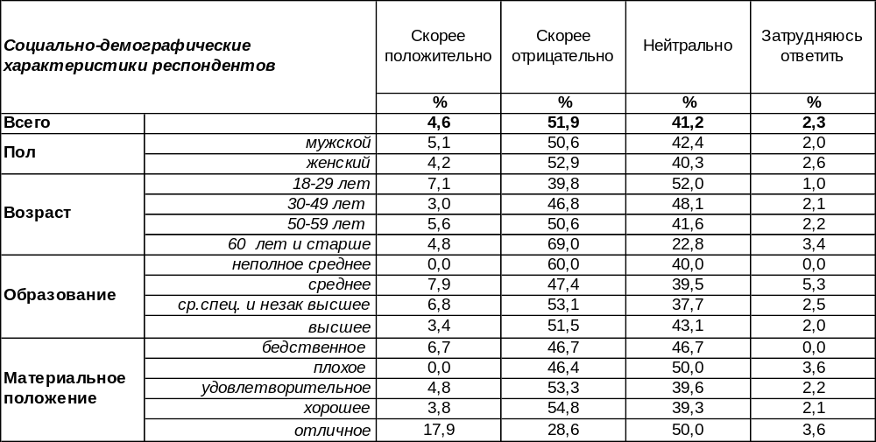 (Примечание: распределение ответов респондентов по строке составляет 100%)
Большинство воронежцев (52%) отрицательно относятся к людям трудоспособного возраста, которые нигде не работают. Среди пожилых людей осуждение достигает своего пика (69%).
Положительно относятся к неработающим людям, способным трудиться, всего 5% воронежцев. С полным одобрением относятся к сознательному выбору иждивенчества безработные горожане (21%), домохозяйки (18%) и богатые респонденты с отличным материальным положением (18%). Видимо, не осуждая других, они не хотят осудить самих себя.
Однако почти половина опрошенных (41%) сохраняют нейтральное отношение к не желающим работать людям. Если есть кто-то, кто согласен их кормить, то можно сказать, что это дело внутрисемейное.
А каково мнение прочих россиян на этот счет? Всероссийский опрос проведен ВЦИОМ в июне 2025 года методом телефонного интервью, опрошено 1600 жителей страны [https://wciom.ru/analytical-reviews/analiticheskii-obzor/kto-ne-rabotaet-tot-chto].
Как в целом Вы относитесь к людям трудоспособного возраста,
которые сознательно не работают?

Мнение воронежцев по поводу «тунеядцев» (как называли таких людей в советское время) в целом совпадает с мнением прочих жителей страны, правда, последние осуждают их даже чаще (57%), чем жители нашего города (52%).
ИНСТИТУТ ОБЩЕСТВЕННОГО МНЕНИЯ «квалитас». тел.: (473) 251-90-75, 251-20-75
Опрос проведён ИОМ "Квалитас" 22 – 28 сентября 2025 года методом телефонного интервью.
Выборка репрезентативна для населения г. Воронежа старше 18 лет по полу и возрасту.
Опрошено 600 человек.

В СВОЕ ВРЕМЯ В СССР ДЕЙСТВОВАЛ ЗАКОН, ПРЕДУСМАТРИВАВШИЙ СТРОГИЕ НАКАЗАНИЯ ДЛЯ «ТУНЕЯДЦЕВ». КАК ВЫ СЧИТАЕТЕ, НУЖНО ИЛИ НЕ НУЖНО СЕЙЧАС В РОССИИ ПРИНЯТЬ ЗАКОН, ПРЕДУСМАТРИВАЮЩИЙ НАКАЗАНИЕ ЗА УКЛОНЕНИЕ ТРУДОСПОСОБНЫХ ГРАЖДАН ОТ ТРУДОУСТРОЙСТВА?
Таблица 5
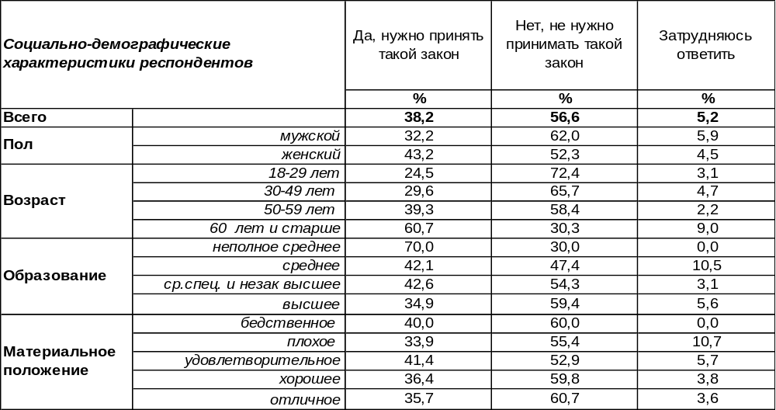
(Примечание: распределение ответов респондентов по строке составляет 100%)
Несмотря на то, что тунеядство осуждается большинством опрошенных, воронежцы выступают против того, чтобы принять закон, наказывающий за уклонение трудоспособных граждан от трудоустройства (57%). Неприятие возможности такого закона особенно ярко выражено среди молодежи (72%).
Однако 38% воронежцев приветствовали бы принятие такого закона. Женщины поддерживают вероятность такого закона чаще (43%), чем мужчины (32%). Пик поддержки закона против тунеядства достигает среди людей старше 60 лет (61%). Видимо, советский период заложил основы восприятия тунеядства как девиантного поведения, которое заслуживает наказания.

В свое время в СССР действовал закон, предусматривавший строгие наказания для «тунеядцев». Как Вы считаете, нужно или не нужно сейчас в России принять закон, предусматривающий наказание за уклонение трудоспособных граждан от трудоустройства?

Россияне в целом поддерживают принятие закона против тунеядства чаще (45%), чем воронежцы (38%). При этом мнение жителей страны раскололось практически пополам. И все же идея возвращения наказания за тунеядство не встречает согласия большинства населения. Всероссийский опрос проведен ВЦИОМ в июне 2025 года, выборка - 1600 чел. [https://wciom.ru/analytical-reviews/analiticheskii-obzor/kto-ne-rabotaet-tot-chto].
ИНСТИТУТ ОБЩЕСТВЕННОГО МНЕНИЯ «квалитас». тел.: (473) 251-90-75, 251-20-75
Опрос проведён ИОМ "Квалитас" 22 – 28 сентября 2025 года методом телефонного интервью.
Выборка репрезентативна для населения г. Воронежа старше 18 лет по полу и возрасту.
Опрошено 600 человек.

НЕДАВНО В РОССИИ РАССМАТРИВАЛАСЬ ИНИЦИАТИВА О НАЛОГЕ НА ТУНЕЯДСТВО. АВТОРЫ ПРЕДЛАГАЛИ ОБЯЗАТЬ ВСЕХ ТРУДОСПОСОБНЫХ ГРАЖДАН, НЕ ИМЕЮЩИХ ОФИЦИАЛЬНОГО ТРУДОУСТРОЙСТВА, ВЫПЛАЧИВАТЬ НАЛОГ. ВЫ ТАКОЕ ПРЕДЛОЖЕНИЕ СКОРЕЕ ПОДДЕРЖИВАЕТЕ ИЛИ НЕТ?
Таблица 6
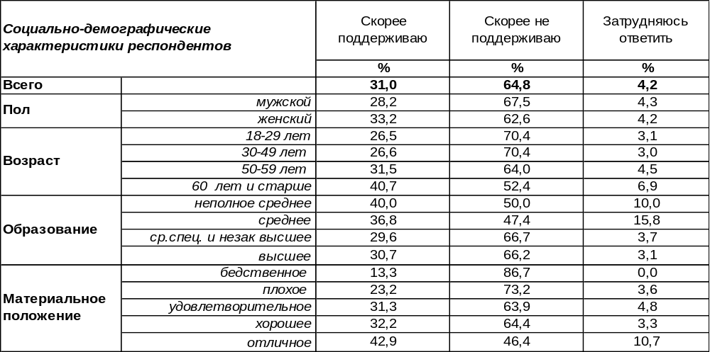
(Примечание: распределение ответов респондентов по строке составляет 100%)
Наказание тунеядцев рублем воронежцы поддерживают даже реже (31%), чем строгие меры, имевшие место в Советском Союзе (38%). Видимо, строгие наказания воспринимаются как символическое выражение общественного неодобрения, которое не предполагает массового применения. Строгие меры предназначены для «настоящих тунеядцев», а не для «временно неработающих». Налог же представляется конкретной мерой, способной затронуть каждого, что вызывает личную обеспокоенность.
К тому же он выглядит как попытка государства заработать на проблеме, а не решить ее. Поэтому противников налога насчитывается больше (65%), чем возвращения строгого советского закона (57%). Наибольшее количество противников налога – среди фрилансеров (80%) и бизнесменов (71%). Многие молодые люди являются самозанятыми, работают неформально или проектно, что автоматически делает их потенциальными «тунеядцами» в глазах закона.

Недавно в России рассматривалась инициатива о налоге на тунеядство.
Авторы предлагали обязать всех трудоспособных граждан, не имеющих официального
трудоустройства, выплачивать налог. Вы такое предложение скорее поддерживаете или нет?

Россияне в большинстве своем тоже не поддерживают введение налога на тунеядство (59%), хотя протестуют не так сильно, как воронежцы (65%). Всероссийский опрос проведен ВЦИОМ в июне 2025 года методом телефонного интервью, выборка - 1600 чел. [https://wciom.ru/analytical-reviews/analiticheskii-obzor/kto-ne-rabotaet-tot-chto].
ИНСТИТУТ ОБЩЕСТВЕННОГО МНЕНИЯ «квалитас». тел.: (473) 251-90-75, 251-20-75
Опрос проведён ИОМ "Квалитас" 22 – 28 сентября 2025 года методом телефонного интервью.
Выборка репрезентативна для населения г. Воронежа старше 18 лет по полу и возрасту.
Опрошено 600 человек.

ЕСЛИ БЫ У ВАС БЫЛА ВОЗМОЖНОСТЬ ЖИТЬ, НЕ РАБОТАЯ, КАК БЫ ВЫ ПОСТУПИЛИ?
Таблица 7
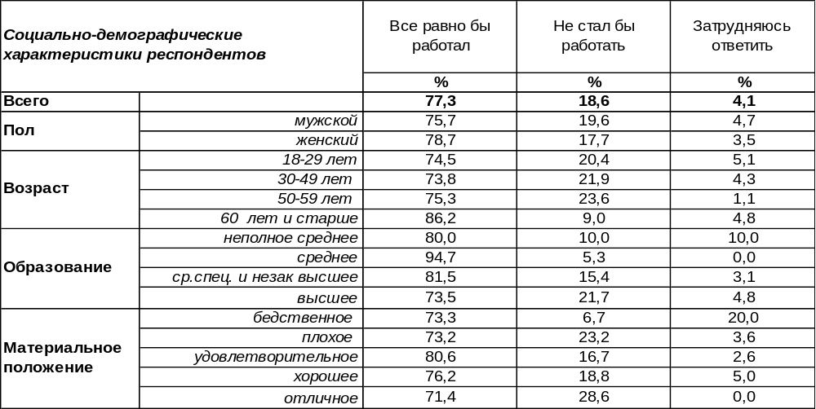
(Примечание: распределение ответов респондентов по строке составляет 100%)
Подавляющее большинство воронежцев (77%) все равно бы работали, даже если бы у них была возможность жить, не работая. Как ни странно, чаще так отвечали женщины, чем мужчины. Кстати, такая позиция практически не зависит от уровня дохода респондентов – с ней солидарны и бедные, и богатые. Если раскол во мнениях и есть, то он скорее межпоколенческий в силу того, что в России сложилось особое отношение к труду. Прочные основы трудового воспитания были заложены ещё в советский период, поэтому среди пожилых людей чаще, чем в других возрастных группах, встречается убеждение в необходимости работы (86%) при любом раскладе. Любопытно, что государственные и муниципальные служащие тоже часто так отвечали (88%). Очевидно, они воспринимают свой труд как служение, отягощенное чувством долга. А работающие пенсионеры (82%) подтверждают свои слова делом.
Не стали бы работать, если бы появилась такая возможность, 19% горожан. Люди с высшим образованием так отвечали чаще (21%), чем со средним (5%). Превзошли всех в нежелании работать домохозяйки (55%).

Если бы у Вас была возможность жить, не работая, как бы Вы поступили?

Сравнивая ответы воронежцев и россиян в целом, можно убедиться, что в стране хорошо усвоили формулу «кто не работает, тот не ест» 80% опрошенных. По стране в целом чуть меньше (13%), чем в Воронеже (19%), доля тех, кто не стал бы работать при наличии такой возможности. Всероссийский опрос проведен ВЦИОМ в июне 2025 года методом телефонного интервью, выборка - 1600 чел. [https://wciom.ru/analytical-reviews/analiticheskii-obzor/kto-ne-rabotaet-tot-chto].
ИНСТИТУТ ОБЩЕСТВЕННОГО МНЕНИЯ «квалитас». тел.: (473) 251-90-75, 251-20-75
Опрос проведён ИОМ "Квалитас" 22 – 28 сентября 2025 года методом телефонного интервью.
Выборка репрезентативна для населения г. Воронежа старше 18 лет по полу и возрасту.
Опрошено 600 человек.

3 раздел: Есть ли в России свобода слова?

ОЦЕНИТЕ, ПОЖАЛУЙСТА, СЕГОДНЯШНЕЕ ПОЛОЖЕНИЕ СО СВОБОДОЙ СЛОВА В РОССИИ?
Таблица 8
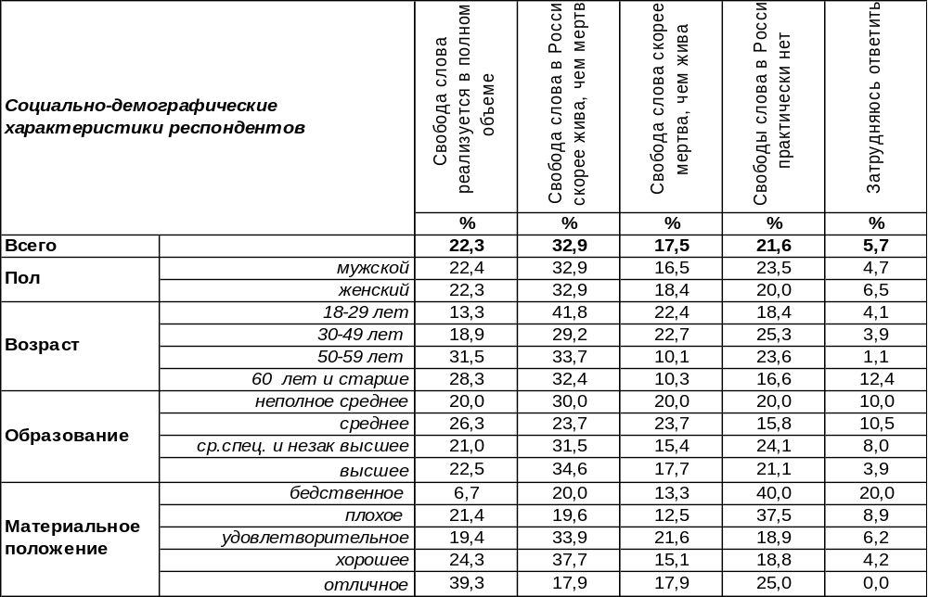
(Примечание: распределение ответов респондентов по строке составляет 100%)

Большинство воронежцев (55%) признают наличие свободы слова в России. При этом 22% считают, что свобода слова реализуется в полном объеме, а 33% горожан ответили, что свобода слова в России скорее жива, чем мертва. Старшее поколение (50-60 лет), видавшее и другие времена, чаще признаёт наличие свободы слова (65%), чем граждане помоложе. Оказалось, что ответы на вопрос зависят от материального положения респондентов. Если среди самых богатых 57% опрошенных соглашаются с тем, что свобода слова в стране существует, то среди самых бедных – только 27%. Очевидно, что неимущие настроены критично воспринимать все происходящее в стране. Среди профессиональных групп чаще других готовы подтвердить наличие свободы слова работники муниципальных предприятий и организаций (64%), а реже других – воронежские предприниматели (38%). Лидируют в признании свободы слова люди пенсионного возраста: среди работающих пенсионеров их число доходит до 67%.
Отрицают наличие свободы слова в России сегодня 39% воронежцев. Из них 18% ответили, что свобода слова скорее мертва, чем жива, а 22% опрошенных утверждают, что свободы слова в России практически нет. Чаще других так считают люди среднего возраста (от 30 до 49 лет – 48%), самые бедные горожане (53%), студенческая молодежь (50%) и воронежские бизнесмены (62%).
На этот же вопрос десять лет назад отвечали воронежские журналисты. В 2015 году было опрошено 180 журналистов: представителей печатных, электронных и интернет-СМИ [Бюллетень 2016-03]. Тогда ответы на этот вопрос были следующие: свобода слова реализуется в полном объеме – 4%, свобода слова в России скорее жива, чем мертва – 37%, свобода слова скорее мертва, чем жива – 37%, свободы слова в России практически нет – 15%, затрудняюсь ответить – 7%. Как видим, мнение журналистов десять лет назад было более расколото и более пессимистично, чем сегодняшнее мнение населения.
ИНСТИТУТ ОБЩЕСТВЕННОГО МНЕНИЯ «квалитас». тел.: (473) 251-90-75, 251-20-75
Опрос проведён ИОМ "Квалитас" 22 – 28 сентября 2025 года методом телефонного интервью.
Выборка репрезентативна для населения г. Воронежа старше 18 лет по полу и возрасту.
Опрошено 600 человек.

КАК ВЫ СЧИТАЕТЕ, ЗА ПОСЛЕДНИЕ 5 ЛЕТ СВОБОДЫ СЛОВА В РОССИИ СТАЛО БОЛЬШЕ, МЕНЬШЕ ИЛИ СТОЛЬКО ЖЕ?
Таблица 9
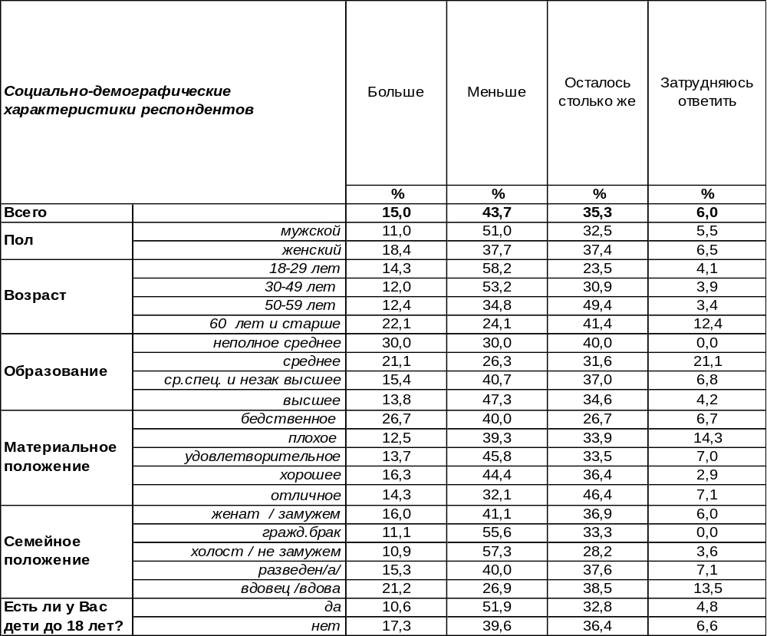
(Примечание: распределение ответов респондентов по строке составляет 100%)

Ответы на этот вопрос неоднозначны. Больше всего голосов (44%) набрало мнение, что свободы слова стало меньше за последние пять лет. Это неудивительно, поскольку Россия находится в состоянии войны, которая идет не только на поле боя, но и в информационном пространстве. Правительство вводит ограничения, которые далеко не всем нравятся. Чем моложе респонденты, тем чаще они говорили, что свободы слова убавилось: от 24% среди пожилых людей до 58% среди молодежи. Мужчины существенно чаще сетуют на сокращение свободы слова (51%), чем женщины (38%). Пик жалоб в этом плане приходится на воронежских бизнесменов (71%).
Но более трети опрошенных не заметили изменений в этом плане (35%) и полагают, что свободы слова осталось столько же, сколько и было. Чаще всего так отвечали люди старшего поколения (50-59 лет – 49%). Кроме того, самые богатые воронежцы, которые без труда могут купить новую квартиру или дорогую машину, тоже не усмотрели каких-то изменений (46%). Как, впрочем, и пенсионеры (49%), а также безработные (46%).
Самое удивительное, что немало воронежцев (15%) считают, что за последние пять лет (четыре из которых военные годы) свободы слова стало больше. Возможно, что они просто почувствовали себя комфортнее, когда либеральная повестка сменилась на «патриотическую», когда либеральные ценности сменились на «традиционные». Не случайно, что пожилых людей в этой когорте в полтора раза больше, чем в среднем по Воронежу.
ИНСТИТУТ ОБЩЕСТВЕННОГО МНЕНИЯ «квалитас». тел.: (473) 251-90-75, 251-20-75
Опрос проведён ИОМ "Квалитас" 22 – 28 сентября 2025 года методом телефонного интервью.
Выборка репрезентативна для населения г. Воронежа старше 18 лет по полу и возрасту.
Опрошено 600 человек.

СКАЖИТЕ, ПОЖАЛУЙСТА, ЛИЧНО ВЫ СТАЛКИВАЛИСЬ, И ЕСЛИ «ДА», ТО КАК ЧАСТО, С ФАКТАМИ УЩЕМЛЕНИЯ СВОБОДЫ СЛОВА, ПРАВА СВОБОДНОГО РАСПРОСТРАНЕНИЯ ИНФОРМАЦИИ, ЦЕНЗУРЫ?
Таблица 10
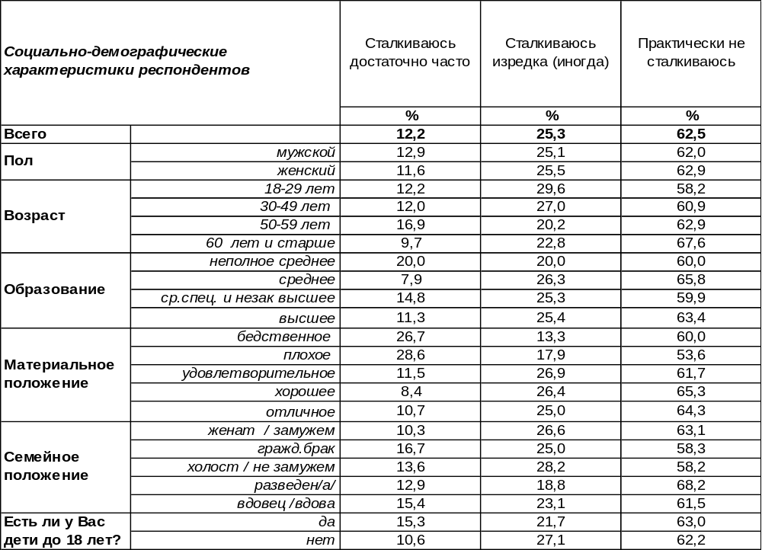
(Примечание: распределение ответов респондентов по строке составляет 100%)
Большинство воронежцев (63%) никогда не сталкивались с ущемлением своих прав в сфере свободного распространения информации. Число таких ответов растет вместе с возрастной планкой от 58% среди молодежи до 68% среди пожилых людей. Ответы не зависят ни от уровня образования, ни от материального положения респондентов. Небольшая корреляция относится только к возрасту. Среди пенсионеров, особенно работающих, наибольшее число таких ответов (73%).
Однако четверть опрошенных горожан заявили, что изредка сталкивались с ущемлением свободы слова (25%). Возможно, они имели ввиду ограничение доступа в России к YouTube, сети Facebook и др. Чаще других об этом говорили молодые люди (30%).
Вместе с тем 12% респондентов утверждают, что сталкиваются с цензурой достаточно часто. Ни возраст, ни пол, ни образование респондентов не коррелируют с этими ответами. Чаще других такие ответы давали государственные и муниципальные служащие (24%), возможно, их деятельность предусматривает хранение государственных секретов. Пик жалоб приходится на людей с плохим материальным положением (29%). Не исключено, что такие жалобы – следствие общего критического восприятия действий власти, наблюдаемых сквозь призму мизерного дохода.
Этот же вопрос мы задавали воронежским журналистам в 2015 году. Тогда было опрошено 180 представителей печатных, электронных и интернет-СМИ [Бюллетень 2016-03]. Десять лет назад журналисты ответили: сталкиваюсь достаточно часто – 23%, сталкиваюсь изредка (иногда) – 47%, практически не сталкиваюсь – 30%. Выходит, что журналистской братии приходится сталкиваться с цензурой чаще, чем населению. Среди мастеров пера в два раза меньше тех, кто ни разу не сталкивался с ограничениями распространения информации, хотя такие тоже имеются.
ИНСТИТУТ ОБЩЕСТВЕННОГО МНЕНИЯ «квалитас». тел.: (473) 251-90-75, 251-20-75
Опрос проведён ИОМ "Квалитас" 22 – 28 сентября 2025 года методом телефонного интервью.
Выборка репрезентативна для населения г. Воронежа старше 18 лет по полу и возрасту.
Опрошено 600 человек.

4 РАЗДЕЛ: РОССИЙСКАЯ ЖУРНАЛИСТИКА В ЗЕРКАЛЕ ОБЩЕСТВЕННОГО МНЕНИЯ

НА ВАШ ВЗГЛЯД, МОЖНО ЛИ СЕГОДНЯ ПО ОТНОШЕНИЮ К СМИ ИСПОЛЬЗОВАТЬ ТЕРМИН «ЧЕТВЕРТАЯ ВЛАСТЬ»?
Таблица 11
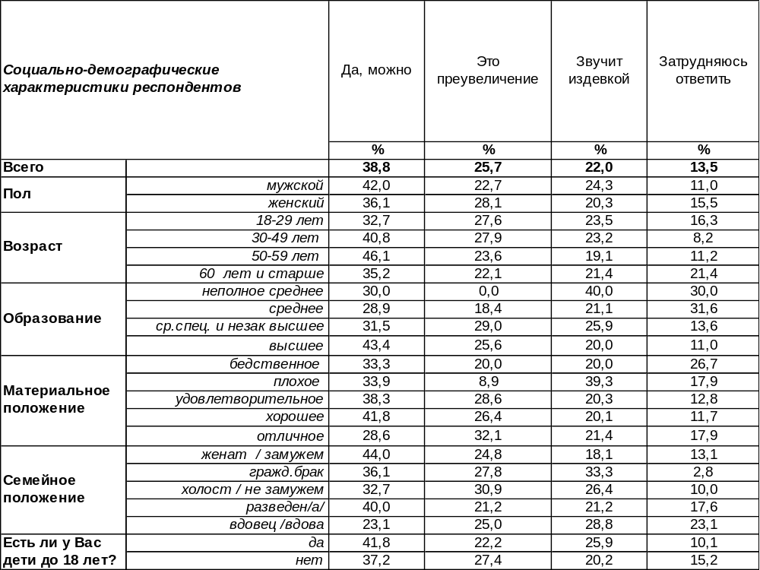
(Примечание: распределение ответов респондентов по строке составляет 100%)
Говорят, что впервые термин «четвертая власть» по отношению к СМИ применил британский писатель, историк и публицист Томас Карлейль. Правда, фраза столь знаменита, что её иногда приписывают другим знаменитым личностям, например, Жан-Жаку Руссо. Дело в том, что Томас Карлейль, живший в начале XIX века, полагал, что всякое общество основано на поклонении героям, а героем человека властна сделать газета. Позже британский государственный деятель Томас Маколей закрепил это выражение в печати уже в современном понимании.
Согласны ли воронежцы XXI века с Томасом Карлейлем? Оказалось, что далеко не все: 26% горожан считают, что это преувеличение, а 22% даже усмотрели в нем издевательство.
В то же время 39% горожан готовы под ним подписаться. Мужчины чаще (42%), чем женщины (36%), полагают, что по отношению к СМИ можно использовать термин «четвертая власть». Люди с высшим образованием согласны с ним чаще прочих (43%). Надо сказать, что работники наемного труда более трепетно относятся к возможностям средств массовой информации, чем владельцы собственного бизнеса и фрилансеры. Не исключено, что последние частенько имеют дело со СМИ (например, размещение рекламы), в силу чего пиетет их печатному слову несколько понижен.
А вот как отвечали на этот же вопрос воронежские журналисты десять лет назад [Бюллетень 2016-03]. Работники пера и микрофона в 2015 году заявили: да, можно – 27%, это преувеличение – 41%, звучит издевкой – 25%, затрудняюсь ответить – 7%. Оказывается, сами журналисты реже, чем население, готовы назвать себя «четвертой властью» и чаще считают это преувеличением.
ИНСТИТУТ ОБЩЕСТВЕННОГО МНЕНИЯ «квалитас». тел.: (473) 251-90-75, 251-20-75
Опрос проведён ИОМ "Квалитас" 22 – 28 сентября 2025 года методом телефонного интервью.
Выборка репрезентативна для населения г. Воронежа старше 18 лет по полу и возрасту.
Опрошено 600 человек.

КАК ВЫ СЧИТАЕТЕ, ЕСТЬ ЛИ В РОССИИ НЕЗАВИСИМАЯ ЖУРНАЛИСТИКА?
Таблица 12
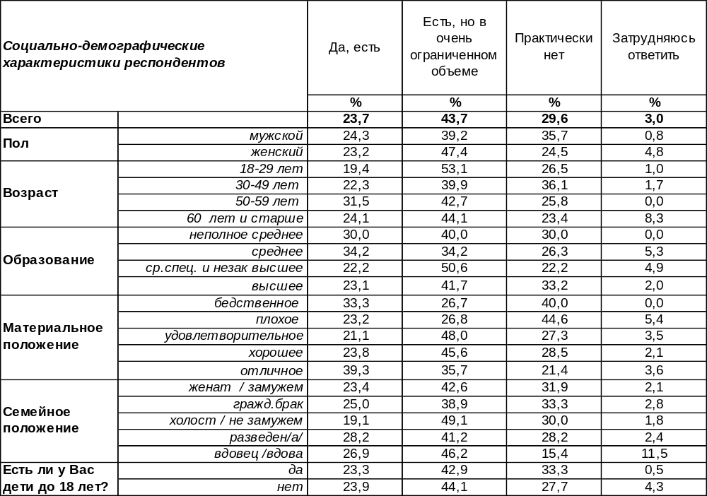
(Примечание: распределение ответов респондентов по строке составляет 100%)

Воронежцы не теряют веры в то, что в России есть независимая журналистика (67%). При этом 24% горожан уверены в наличии независимой журналистики непреложно, а 44% респондентов полагают, что она существует, хотя и в ограниченном объеме.
Непреложная уверенность свойственна людям старшего поколения (50-59 лет – 32%) и наиболее состоятельным воронежцам (39%). Но пик такой безоглядной убежденности приходится на безработных (46%) и домохозяек (46%).
Среди тех, кто лишь отчасти признает существование в стране независимой журналистики, лидирует молодежь (53%), особенно студенческая (71%). Женщины чаще (47%), чем мужчины (39%), склоняются к такому мнению.
Однако 30% горожан отрицают наличие в России независимой журналистики. В этой позиции мужчины лидируют (36%) над женщинами (25%). Как всегда, наиболее критично настроены люди с плохим материальным положением (45%). Впрочем, они критично настроены по любому поводу, а не только по поводу отсутствия независимой журналистики. В этой критике с ними солидарна почти половина воронежских предпринимателей (43%).
Весьма любопытно мнение самих воронежских журналистов на этот счет. Такой же вопрос им был задан в 2015 году, тогда было опрошено 180 представителей печатных, электронных и интернет-СМИ [Бюллетень 2016-03]. Ответы работников СМИ тогда были следующими: да, есть – 16%, есть, но в очень ограниченном объеме – 41%, практически нет – 40%, затрудняюсь ответить – 3%. Получается, что у самих представителей СМИ меньше непреложной уверенности в существовании независимой журналистики, чем у населения, и отрицают они её почти в полтора раза чаще. Правда, это было десять лет назад…
ИНСТИТУТ ОБЩЕСТВЕННОГО МНЕНИЯ «квалитас». тел.: (473) 251-90-75, 251-20-75
Опрос проведён ИОМ "Квалитас" 22 – 28 сентября 2025 года методом телефонного интервью.
Выборка репрезентативна для населения г. Воронежа старше 18 лет по полу и возрасту.
Опрошено 600 человек.

КАКОЕ ИЗ ПРИВЕДЕННЫХ НИЖЕ ПРЕДСТАВЛЕНИЙ О ПРОФЕССИИ ЖУРНАЛИСТА КАЖЕТСЯ ВАМ НАИБОЛЕЕ ВЕРНЫМ?
Таблица 13
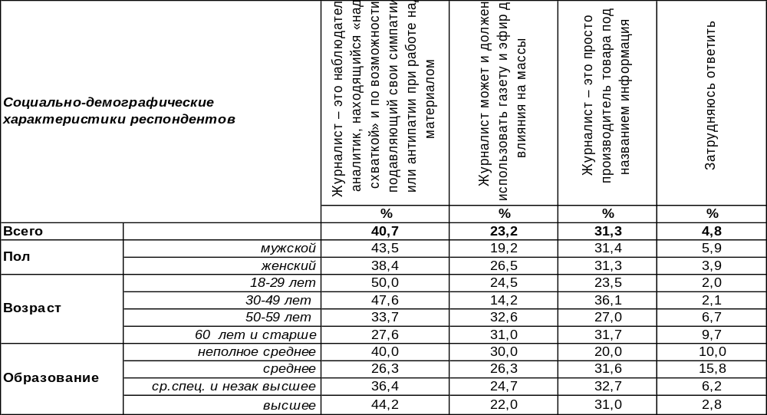
(Примечание: распределение ответов респондентов по строке составляет 100%)
Судя по ответам населения, до сей поры в обществе не сложилось однозначного представления о сущности журналистской деятельности. Но все же более всего голосов набирает восприятие журналиста как объективного наблюдателя-аналитика, который отставляет в сторону свои собственные эмоции при работе с материалом (41%). Именно таким видит работника СМИ каждый второй молодой человек (50%). По мере роста возрастной планки такое восприятие редуцирует до 28% среди пожилых респондентов. Сходное отношение к журналистам наблюдается среди воронежских бизнесменов (48%) и фрилансеров (56%).
На втором месте – прагматичное отношение к деятельности представителей СМИ. В эпоху рыночной экономики 31% опрошенных готовы согласиться с тем, что журналист – это просто производитель товара под названием информация. Такие взгляды свойственны бедствующим слоям населения (53%) и отчасти государственным и муниципальным служащим (53%).
Взгляды на журналиста как на пропагандиста не очень популярны, но все же 23% опрошенных считают, что журналист может и должен использовать газету и эфир для влияния на массы. Женщины (27%) так считают чаще, чем мужчины (19%). Это скорее мнение людей старшего поколения, но наиболее часто такие воззрения приветствует студенческая молодежь (43%).
Каково мнение самих журналистов на этот счет? Воронежские журналисты отвечали на этот вопрос в 2015 году, было опрошено 180 представителей печатных, электронных и интернет-СМИ [Бюллетень 2016-03]. Вот мнение работников СМИ: журналист – это наблюдатель-аналитик, находящийся «над схваткой» и по возможности подавляющий свои симпатии или антипатии при работе над материалом – 60%, журналист может и должен использовать газету и эфир для влияния на массы – 19%, журналист – это просто производитель товара под названием информация – 15%, затрудняюсь ответить – 7%. Мастера печатного слова и эфира никак не желают считать себя просто производителями информации как товара – они в два раза реже дают такой ответ, чем население (15/31). В чем они солидарны с населением, так это в восприятии себя как наблюдателя-аналитика, стоящего над схваткой, подавившего свои симпатии и антипатии. Фактически – это роль Фемиды. Этот ответ самый популярный как среди населения, так и среди журналистов. Но среди журналистов – в большей степени.
ИНСТИТУТ ОБЩЕСТВЕННОГО МНЕНИЯ «квалитас». тел.: (473) 251-90-75, 251-20-75
Опрос проведён ИОМ "Квалитас" 22 – 28 сентября 2025 года методом телефонного интервью.
Выборка репрезентативна для населения г. Воронежа старше 18 лет по полу и возрасту.
Опрошено 600 человек.

СКАЖИТЕ, ПО ВАШЕМУ МНЕНИЮ, НУЖНЫ ИЛИ НЕ НУЖНЫ ЖУРНАЛИСТАМ МОРАЛЬНО-ЭТИЧЕСКИЕ ПРАВИЛА (КОДЕКС) В ПОВСЕДНЕВНОЙ РАБОТЕ?
Таблица 14
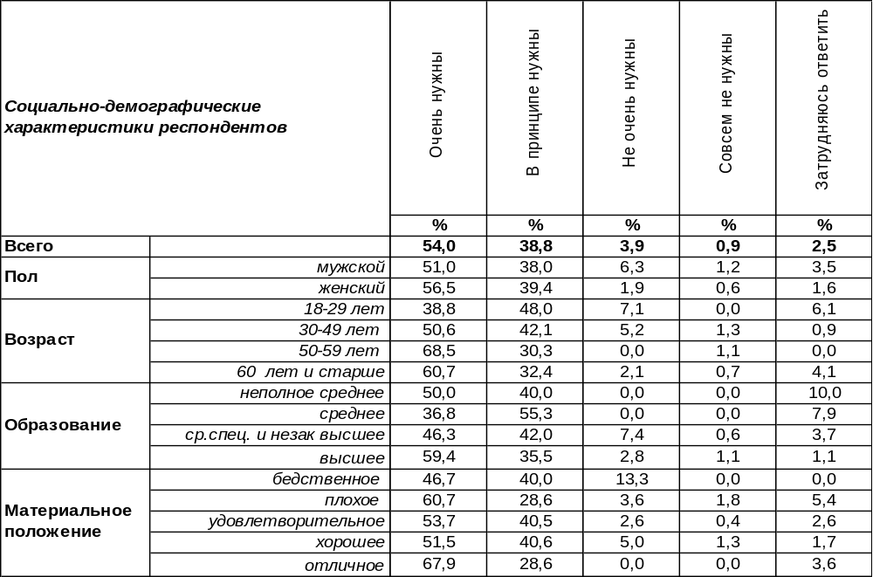
(Примечание: распределение ответов респондентов по строке составляет 100%)

В этом вопросе мнение населения однозначно – морально-этические правила в повседневной работе журналиста необходимы (93%). Слово – это обоюдоострое оружие, и с ним следует обращаться осторожно. Как сказал поэт: «Словом можно убить, словом можно спасти, словом можно полки за собой повести…». Поэтому моральный кодекс журналиста весьма востребован в современном обществе. Да и не только в современном. Если вспомнить о том, что журналистику называют «второй древнейшей профессией», то вопросы к ней были и раньше. Полтора века назад К.П. Победоносцев сокрушался о безответственности газеты и её сотрудников, называя прессу «одним из самых лживых учреждений нашего времени». «Журналист имеет полнейшую возможность запятнать, опозорить мою честь, затронуть мои имущественные права… Но эту судейскую власть надо мною сам он себе присвоил», - негодовал русский правовед.
Только 5% населения полагает, что никакой моральный кодекс журналисту не нужен. Молодежь в силу бунтарского духа несколько чаще разделяет такие взгляды (7%). Среди беднейшего населения число сторонников такой позиции достигает 13%, среди фрилансеров – 7%.
Какая позиция в этом вопросе характерна для самих представителей СМИ? Воронежские журналисты высказались по этой теме в 2015 году, когда было опрошено 180 представителей печатных, электронных и интернет-СМИ [Бюллетень 2016-03]. Вот мнение работников СМИ: очень нужны – 49%, в принципе нужны – 43%, не очень нужны – 4%, совсем не нужны – 2%, затрудняюсь ответить – 1%. Очевидно, что журналисты солидарны с населением: морально-этические правила им необходимы в повседневной работе. Еще десять лет назад мы обнаружили разницу между журналистами из различных сфер. Если среди работников радио или телевидения только 2% отрицали ориентиры на моральный кодекс, то их коллеги из интернет-изданий игнорировали этические норма более рьяно – 18%. Видимо, свобода, которую предполагает всемирная паутина, позволяет не задумываться о морали и этике.
ИНСТИТУТ ОБЩЕСТВЕННОГО МНЕНИЯ «квалитас». тел.: (473) 251-90-75, 251-20-75
Опрос проведён ИОМ "Квалитас" 22 – 28 сентября 2025 года методом телефонного интервью.
Выборка репрезентативна для населения г. Воронежа старше 18 лет по полу и возрасту.
Опрошено 600 человек.

КАК ВЫ СЧИТАЕТЕ, В ПУБЛИКАЦИЯХ (СЮЖЕТАХ) О ПРЕСТУПЛЕНИЯХ, КОНФЛИКТАХ СЛЕДУЕТ ЛИ ПРИВЛЕКАТЬ ВНИМАНИЕ К НАЦИОНАЛЬНОСТЯМ УЧАСТНИКОВ?
Таблица 15
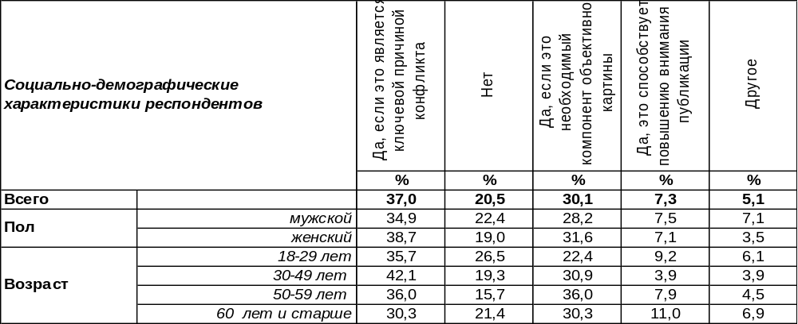
(Примечание: распределение ответов респондентов по строке составляет 100%)

В настоящее время увеличилось число публикаций о преступлениях, где участниками конфликта являются люди иной (не русской) национальности. Некоторые эксперты высказывают мнение, что упоминание национальности участников в подобных публикациях способствует разжиганию национальной розни. Может быть, стоит не упоминать национальности в таких случаях? Что думает по этому поводу население?
Воронежцы считают, что привлекать внимание к национальности следует, если это является ключевой причиной конфликта (37%). Иными словами, если сам конфликт произошел на национальной почве. Среди воронежских бизнесменов эта позиция является определяющей для 62%, а остальные менее значимы.
В случае необходимости воссоздания объективной картины происшествия предлагают указывать национальность 30% горожан. Если скрыть национальность участников, которая является объективным компонентом картины преступления, то общие его контуры окажутся размытыми и нечеткими.
Только 7% опрошенных настаивают на упоминании национальности в сюжете о преступлениях, преследуя цель привлечения общественного внимания к публикации. Чаще всего это кажется правильным шагом студенческой молодежи (21%). Кстати, именно в молодежной среде часто встречаются преступления на национальной почве.
Пятая часть горожан (21%) вообще не желает, чтобы в подобных публикациях упоминали о национальности участников. Очевидно, люди руководствуются расхожим мнением, что в каждой нации найдутся свои герои, равным образом, как и свои негодяи. Поэтому, привлекая внимание к национальности в сюжетах о преступлениях, можно, чиркнув малой спичкой, разжечь большое пламя национальной розни.
В позиции «другое» собраны такие ответы, как «указывать во всех случаях», «в зависимости от ситуации», «акцентировать внимание на самом преступлении и на заслуженном наказании», «правду все равно не скроешь», «указывать, если ситуация повторяется регулярно», «указывать национальность, но не делать на этом упор».
Десять лет назад опрошенные ИОМ «Квалитас» воронежские журналисты [Бюллетень 2016-03] отвечали на этот вопрос так: да. если это является ключевой причиной конфликта – 47%, нет – 27%, да, если это необходимый компонент объективной картины – 22%, да, это способствует повышению внимания к публикации – 2%, другое – 2%. В 2015 году журналисты сами табуировали упоминание о национальности (чаще, чем население сегодня) в связи с одобрением Владимира Путина в 2012 году идеи запрета упоминания национальности и вероисповедания задержанных, арестованных, осужденных и потерпевших. Позже (в 2021 году) законопроект о запрете называть национальность преступников в СМИ был отклонен.
ИНСТИТУТ ОБЩЕСТВЕННОГО МНЕНИЯ «квалитас». тел.: (473) 251-90-75, 251-20-75
Опрос проведён ИОМ "Квалитас" 22 – 28 сентября 2025 года методом телефонного интервью.
Выборка репрезентативна для населения г. Воронежа старше 18 лет по полу и возрасту.
Опрошено 600 человек.

КАК ИЗВЕСТНО, ИМЕННО СЕЙЧАС ОБОСТРИЛАСЬ ИНФОРМАЦИОННАЯ ВОЙНА МЕЖДУ РОССИЙСКИМИ И ПРОРОССИЙСКИМИ СМИ, С ОДНОЙ СТОРОНЫ, И С ЗАПАДНЫМИ И ПРОЗАПАДНЫМИ СМИ, С ДРУГОЙ СТОРОНЫ. КАК ВЫ СЧИТАЕТЕ, НА ЧЬЕЙ СТОРОНЕ В КОНЕЧНОМ СЧЁТЕ БУДЕТ УСПЕХ?
Таблица 16
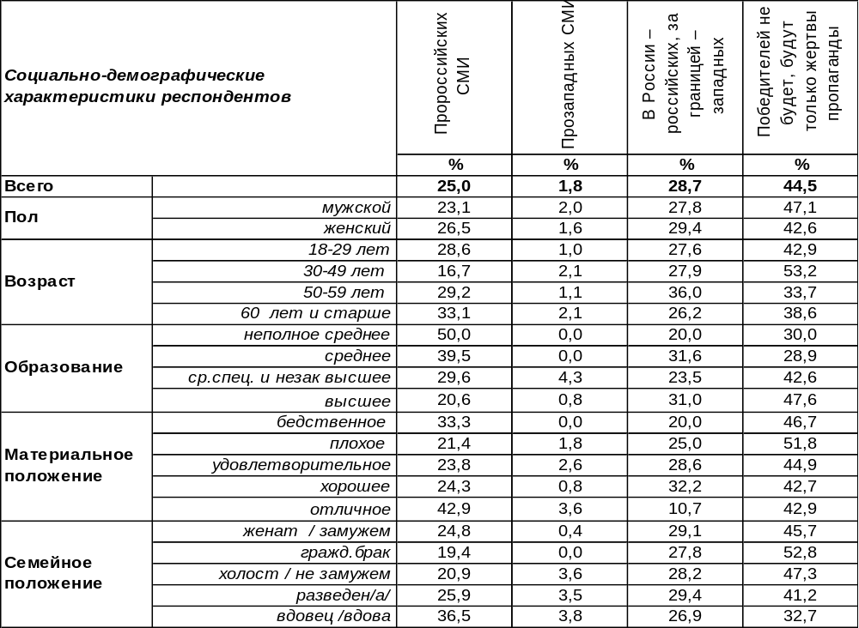
(Примечание: распределение ответов респондентов по строке составляет 100%)

Каждый четвертый опрошенный патриотично прогнозирует победу в информационной войне пророссийским СМИ (25%). Среди пожилых людей такой прогноз разделяет уже каждый третий (33%). Максимальную поддержку встречает такое оптимистичное видение будущего у состоятельных горожан (43%): видимо, высокий уровень дохода способствует росту оптимизма.
Только 2% опрошенных решились дать пессимистичный прогноз, приписав вероятность победы прозападными СМИ.
С изрядной долей реализма подошли к ответу 29% респондентов, предполагая, что в России победу одержат пророссийские СМИ, а на Западе – прозападные. Такой исход вполне вероятен, тем более, что доступность российского вещания западному потребителю проблематична (Russia Today запрещена, все российские СМИ и интернет-ресурсы подвержены жесткой цензуре), равно как и доступность западного вещания для российского потребителя становится все более ограниченной.
Самый популярный ответ оказался весьма депрессивным: победителей не будет, будут только жертвы пропаганды (45%). Более половины голосов он набрал среди государственных и муниципальных служащих (53%), бизнесменов (52%), фрилансеров (55%) и домохозяек (55%).
В 2015 году воронежские журналисты дали на этот вопрос следующие ответы: пророссийских СМИ – 2%, прозападных СМИ – 2%, в России – российских, за границей – западных – 39%, победителей не будет, будут только «жертвы пропаганды» – 58%, другое – 2% [Бюллетень 2016-03]. Можно убедиться, что сегодня вера населения в победу пророссийских СМИ гораздо выше, чем десять лет назад у самих производителей российского контента.
ИНСТИТУТ ОБЩЕСТВЕННОГО МНЕНИЯ «квалитас». тел.: (473) 251-90-75, 251-20-75
Опрос проведён ИОМ "Квалитас" 22 – 28 сентября 2025 года методом телефонного интервью.
Выборка репрезентативна для населения г. Воронежа старше 18 лет по полу и возрасту.
Опрошено 600 человек.

ВЫ СОГЛАСНЫ ИЛИ НЕ СОГЛАСНЫ С УТВЕРЖДЕНИЕМ, ЧТО «НА ВОЙНЕ (ИНФОРМАЦИОННОЙ) ВСЕ СРЕДСТВА ХОРОШИ»?
Таблица 17
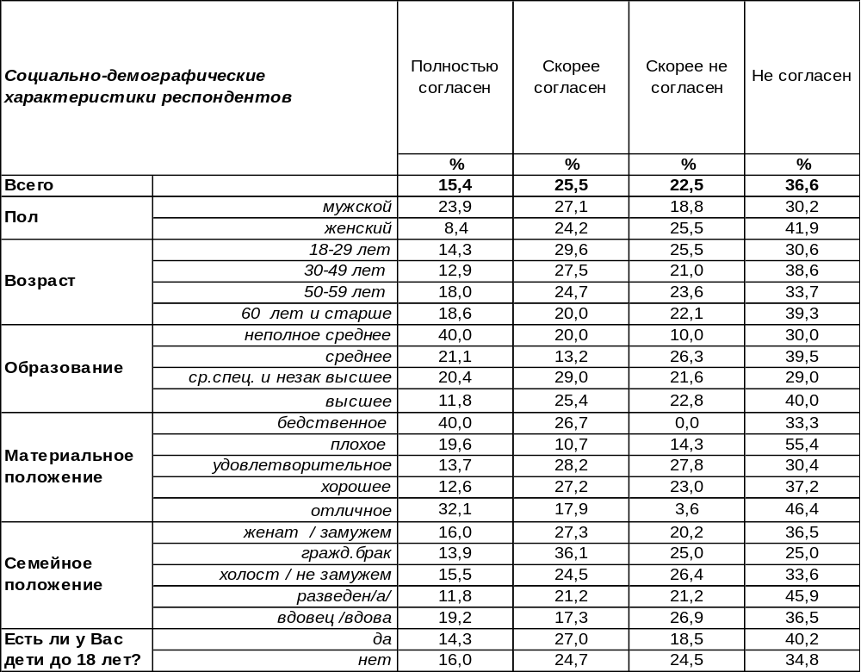
(Примечание: распределение ответов респондентов по строке составляет 100%)

Не приходится сомневаться, что Россия ведет войну на двух фронтах: реальном и виртуальном. Трудно сказать, где напряжение выше и где победа важнее. Информационная война, как и реальная, предполагает не только лобовые атаки, но и хитроумные маневры, введение врага в заблуждение, устрашение, растерянность, замешательство и смятение. Все ли средства для этого хороши?
В той или иной степени согласны с тем, что все средства на информационной войне хороши, 41% воронежцев. Мужчины чаще неразборчивы в средствах (51%), чем женщины (33%). Все средства готовы испробовать воронежские чиновники (64%), а также люди с бедственным материальным положением (67%).
Однако большинство населения (59%) вовсе не считают, что все средства на информационной войне позволительны. Чаще других не признают неразборчивость в средствах студенческая молодежь (71%) и фрилансеры (72%).
В 2015 году воронежским журналистам тоже было предложено ответить на этот вопрос [Бюллетень 2016-03]. Тогда было опрошено 180 представителей печатных, электронных и интернет-СМИ. Ниже представлены ответы работников СМИ: полностью согласен – 2%, скорее согласен – 17%, скорее не согласен – 31%, не согласен– 38%. Итого почти 70% воронежских журналистов негативно относились к неразборчивости в методах информационного противостояния десять лет назад. Правда, тогда не было ещё реальной войны. Сказывалась и базовая школа советской журналистики, когда с увеличением возраста и стажа респондентов увеличивалось и число противников неразборчивости в средствах информационных войн.
ИНСТИТУТ ОБЩЕСТВЕННОГО МНЕНИЯ «квалитас». тел.: (473) 251-90-75, 251-20-75
Опрос проведён ИОМ "Квалитас" 1 – 7 октября 2025 года методом телефонного интервью.
Выборка репрезентативна для населения г. Воронежа старше 18 лет по полу и возрасту.
Опрошено 600 человек.

5 раздел: ВЫБОРЫ ДЕПУТАТОВ (ПОСЛЕСЛОВИЕ)
Как известно, в процессе прошедших в сентябре этого года выборов депутатов городской и областной Думы до избирательных участков дошли менее 20% от списочного состава зарегистрированных избирателей. Тем не менее, мы попросили воронежцев оценить прошедшую избирательную кампанию вне зависимости от того, принимали они участие в голосовании или нет. Порадовало, что подавляющее большинство респондентов смогли дать содержательные ответы. Количество затруднившихся ответить колеблется от 11% до 24% в зависимости от вопроса.

КАК ВЫ СЧИТАЕТЕ, НА ВЫБОРАХ ДЕПУТАТОВ ОБЛАСТНОЙ И ГОРОДСКОЙ ДУМЫ, ПРОШЕДШИХ 12-14 СЕНТЯБРЯ 2025 ГОДА, ИСПОЛЬЗОВАЛИ ИЛИ НЕ ИСПОЛЬЗОВАЛИ ВЛАСТИ ТАК НАЗЫВАЕМЫЙ "АДМИНИСТРАТИВНЫЙ РЕСУРС", ТО ЕСТЬ НЕЗАКОННЫМИ МЕТОДАМИ ПОМОГАЛИ ВЫИГРАТЬ ОДНОМУ ИЗ КАНДИДАТОВ?
Таблица 18
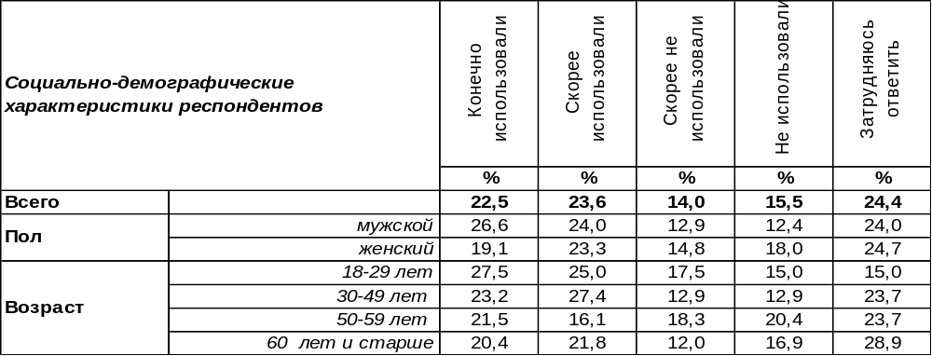
(Примечание: распределение ответов респондентов по строке составляет 100%)
По итогам избирательных кампаний 2025 года 46% воронежцев в той или иной степени убеждены, что без пресловутого «административного ресурса» на выборах депутатов местных законодательных органов не обошлось. Противоположного мнения придерживаются на треть меньше горожан – 30%.
Сравним полученные результаты с аналогичными показателями 2015 и 2020 годов, когда воронежцы также выбирали депутатов городской и областной Думы.

Как Вы считаете, на выборах использовали или не использовали власти так называемый «административный ресурс», то есть незаконными методами помогали выиграть одному
из кандидатов?

Как видно из приведенного графика, выборная кампания 2025 года мало чем отличается от предыдущих – так же, как и раньше, в обществе превалирует мнение, что «административный ресурс» как был, так и остается действенным методом достижения необходимого результата.
ИНСТИТУТ ОБЩЕСТВЕННОГО МНЕНИЯ «квалитас». тел.: (473) 251-90-75, 251-20-75
Опрос проведён ИОМ "Квалитас" 1 – 7 октября 2025 года методом телефонного интервью.
Выборка репрезентативна для населения г. Воронежа старше 18 лет по полу и возрасту.
Опрошено 600 человек.

КАК ВЫ СЧИТАЕТЕ, САМ ПРОЦЕСС ГОЛОСОВАНИЯ И ПОДСЧЕТ ГОЛОСОВ В ЦЕЛОМ БЫЛ ЧЕСТНЫМ ИЛИ НЕ ЧЕСТНЫМ?
Таблица 19
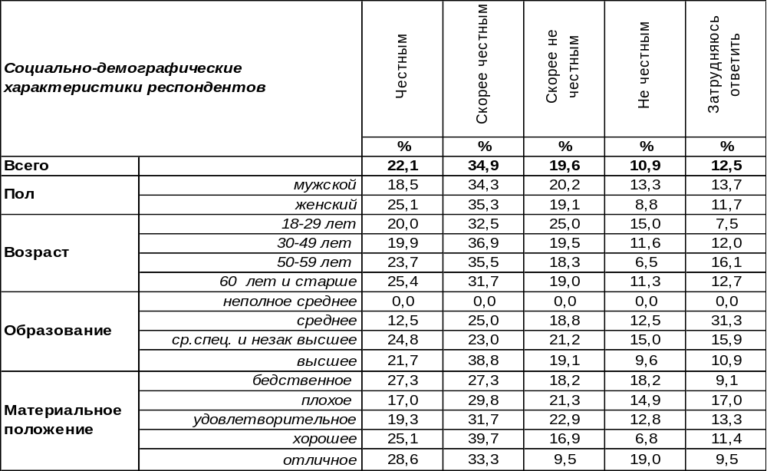
(Примечание: распределение ответов респондентов по строке составляет 100%)
Несмотря на уверенность большей части жителей областного центра в том, что власти в той или иной степени использовали «административный ресурс», свыше половины воронежцев (57%) считают, что сам процесс народного волеизъявления и подсчет голосов был честным. Противоположного мнения придерживаются 31% горожан.
Для того, чтобы оценить полученные результаты, сравним их с аналогичными показателями выборных кампаний 2015 и 2020 годов, когда воронежцы тоже избирали депутатов местных законодательных органов власти.

Как Вы считаете, сам процесс голосования и подсчет голосов в целом был честным
или не честным?

Как видно из приведённого графика, процесс голосования и подсчёт голосов в 2025 году в глазах жителей областного центра был более честным, чем пять лет назад, но еще не дотягивает до показателей десятилетней давности.
ИНСТИТУТ ОБЩЕСТВЕННОГО МНЕНИЯ «квалитас». тел.: (473) 251-90-75, 251-20-75
Опрос проведён ИОМ "Квалитас" 1 – 7 октября 2025 года методом телефонного интервью.
Выборка репрезентативна для населения г. Воронежа старше 18 лет по полу и возрасту.
Опрошено 600 человек.

КАК ВЫ СЧИТАЕТЕ, КАКИМИ БЫЛИ ПРОШЕДШИЕ 12-14 СЕНТЯБРЯ 2025 ГОДА ВЫБОРЫ ДЕПУТАТОВ ОБЛАСТНОЙ И ГОРОДСКОЙ ДУМЫ?
Таблица 20
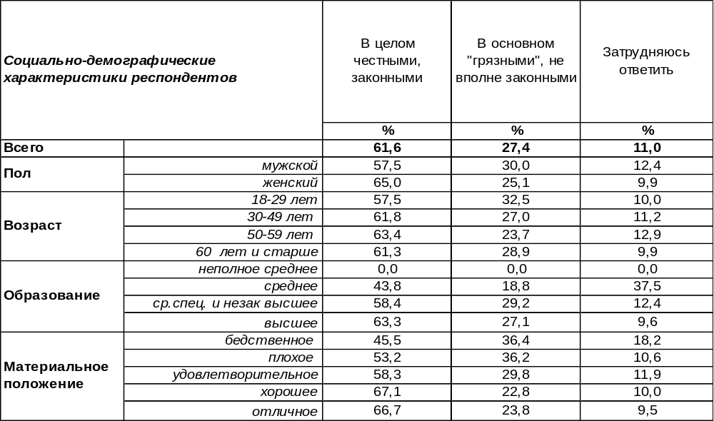
(Примечание: распределение ответов респондентов по строке составляет 100%)
Как в целом воронежцы оценивают прошедшие выборы депутатов местных законодательных органов власти? Вроде бы неплохо: 62% жителей областного центра признали, что выборы депутатов городской и областной Думы были честными и законными. Много это или мало? Сравним полученные результаты с аналогичными данными по итогам выборов депутатов в 2015 и 2020 годах.

Как Вы считаете, какими были прошедшие выборы?

На фоне показателей прошлых лет результаты опроса по итогам избирательной кампании 2025 года смотрятся вполне достойно. Несмотря на низкую явку в областном центре, в глазах жителей Воронежа избранные депутаты областной и городской Думы являются в значительной степени легитимно избранными.

